Progetto Machine Learning
Danilo Sorano , Valerio Bonsignori
soranod@gmail.com, valerio12bonsignori@gmail.com

ML, AA 2017/2018
Date: 04/02/2018
Progetto Tipo: A

Notes to you:

- Language can be English or Italian (spelling and clarity are essential)
- Use word if you like, but latex is better. Anyway you will send a PDF file!
- Font 11 at least ! (here font 12 for clarity)
- Type of project : can be A/B/C
  - A (new NN simulator with your code, in that case specify the programming language) or A with CM
  - B (comparing existing simulators, specify which ones)
  - C (ad hoc prj, refer our agreement email and date)

- Pages: up to 8, use appendix for large or other tables or plots (if needed);
up to 10 pages for 2 student project.

- See the instructions in the slides of the lecture for the project description!

Abstract
Insert here few rows (up to 5) summarizing the developed project (used model for the cup, validation technique, novelties if any) ….

1. Introduzione
- Describe/define your aim and the essential background:
  - Define your aims: To explore/improve what? What are you going to show?
  - Describe (just define) the used models, the used algorithms etc.
  - Describe your assumptions (if any significant).
Il seguente progetto si pone l’obiettivo di realizzare una rete neurale per effettuare un lavoro di classificazione e di regressione. I dataset utilizzati per poter svolgere queste due funzioni sono stati i dataset “Monk” e “Cup”. Prima di descrivere nei dettagli le metodologie adottate per l’implementazione è bene descrivere in maniera generale il tipo di rete realizzata e i dataset utilizzati per la classificazione e la regressione.
Una rete neurale non è altro che una composizione di “Layer” con delle unità al suo interno. I Layer sono collegati tra di loro per mezzo di archi a cui è associato un peso. La rete neurale affinché possa essere utilizzata per la predizione, deve essere prima addestrata adeguatamente. La fase di Training avviene per mezzo dell’algoritmo di backpropagation basato sul principio di discesa del gradiente, tramite il quale si calcola il gradiente necessario all’aggiornamento dei pesi della rete.
Il progetto come già anticipato sarà diviso In due parti:
- Classificazione
- Regressione
La fase di classificazione prevede l’utilizzo del dataset “Monk” che possiede 6 attributi e 1 attributo classe(0, 1):
- Attributo 1 → Può assumere valori 1, 2, 3
- Attributo 2 → Può assumere valori 1, 2, 3
- Attributo 3 → Può assumere valori 1, 2
- Attributo 4 → Può assumere valori 1, 2, 3
- Attributo 5 → Può assumere valori 1, 2, 3, 4
- Attributo 6 → Può assumere valori 1, 2
Il dataset “Monk” contiene in tutto 432 istanze, però viene separato in tre task con le seguenti distribuzioni di training set (I test set contengono i training set per cui saranno tutti uguali ed avranno 432 istanze):
- Training Set Monk 1 → 124 istanze
- Training Set Monk 2 → 169 istanze
- Training Set Monk 3 → 122 istanze

La fase di regressione si occuperà invece dell’analisi del dataset “Cup”, separato in training set ed in test set.
- Training Set → contiene 1016 pattern, possiede 10 attributi con valori continui e 2 attributi target.
- Test Set → contiene 315 pattern, con gli stessi 10 attributi ma senza i target (Blind Test Set).
Sia per il processo di classificazione che per il processo di regressione non basta semplicemente addestrare le reti e verificare le capacità predittive sui test set, è anche necessario effettuare “Grid Search” sul tipo di “hyperparameters” da utilizzare.

2. Metodi
La rete neurale da sviluppare, come già detto, si occuperà di svolgere sia la classificazione che la regressione. Qui di seguito verranno descritte le metodologie adottate per poterla sviluppare nel linguaggio Python.
Una descrizione dettagliata dell’implementazione richiede come prima cosa un introduzione sulle librerie utilizzate per lo sviluppo. La necessità di dover lavorare con delle matrici o più in generale con strutture che simulino una matrice, richiede necessariamente l’utilizzo della libreria “Numpy” e dei suoi array. Una altro aspetto importante nello sviluppo della rete è l’inizializzazione casuale dei pesi(tra -0.7 e +0.7), ottenuta tramite la libreria “Random”. Infine la libreria “Matplotlib” è utile per la visualizzazione dei grafici relativi all’errore sul training sul test.
L’implementazione della rete parte dalla costruzione dei singoli layer e successiva aggregazione di quest’ultimi in una rete. La creazione dei layer avviene tramite due classi:
- Layer
- Output_Layer
La prima si occupa della creazione dei layer nascosti con il calcolo dei relativi gradienti per poter poi aggiornare i pesi. Mentre la classe “Output_Layer” si occupa della creazione del layer di output e del calcolo del delta.
Briefly (short part) describe what you developed and how:
- The code (for type A implementation) or the used simulator(s) (for type B).
  - The used tools/libraries (if any)
  - Software overview and the software design choices (if interesting)
  - Implementation choices: a summary of the choices (e.g. type of activation functions, batch/on-line, regularization schema, stop condition)
  - The novelties (if any) but not the standard approaches (do not describe the algorithms/models we already described in the lectures). Use references for the source of information.
- Preprocessing procedure (if any) [details may be postponed to Section 3]
- Validation schema (model selection and evaluation schema) for the Experimental part: report data splitting TR/VL/TS (% data for each set and/or the K values of the k-fold CV) [details may be postponed to Section 3]
- Type of preliminary trials pursued (often summarized by text) [details may be postponed to Section 3]

Each figure/table should be referenced as in the following, see Fig. 1.
Do not use figure/table without a number. Do not write “see the next figure” (which one?).
Tables and plots have always a caption. All of the Figures and Tables should be cited in order, including those in the Appendix. (which should be cited as, for example, Fig. A.1, and Table A.1).

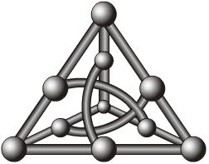

Figure 1. Do not insert a picture of your neural network (unless it is innovative)

3. Esperimenti
What you have found: The results should be the larger part of the report.

3.1 MONK’S RESULTS
Therein only plots and tables, comment only if needed.
[*] Lack of results in this part invalidates the report.
Please report:
- Performance (see Table 1) and learning curves (MSE and accuracy plots for the 3 MONK’s tasks, see Fig. 2 as an example filled with the plot for the MONK2).
- Used hyper-parameters

Table 1. Average prediction results obtained for the MONK’s tasks.
Task | #Units, eta, lambda, .. | MSE (TR/TS) | Accuracy (TR/TS) (%)
MONK 1 |  | … | …
MONK 2 |  | … | 100%/100%
MONK3 |  | … | …
MONK3 (reg.) |  | … | …

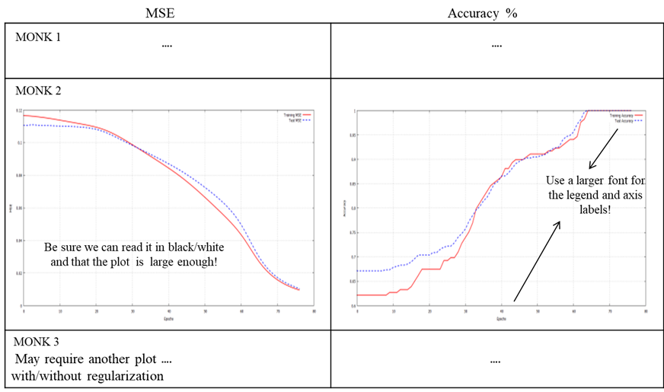

Figure 2. Plot of the MSE and accuracy for the 3 MONK’s benchmarks.

3.2 CUP RESULTS

Always include:
- Details of the Validation schema (model selection and evaluation schema): Splitting TR/VL/TS (% data for each set and/or the K values of the k-fold CV) [*]
- Screening phase: Type of preliminary trials pursued (often summarized by text)
- Schema and range of explored hyper-parameters (values used for the grid search, possibly a table) [*]

- Grid search: TABLES of results TR/VL/(TS) with MEE [*]. At least the most performant cases. Tables/Plots can be used also to show some relevant trend for specific hyper-parameters changes (if you think it is significant)
- Provide an estimation of the (training) computing time (and of your HW resources)
- Repeat and compare if you are comparing different models/algorithms/approaches (or different variants of the approach that you think are significant).
- Define how you selected the FINAL model used on the blind test set [*]. Also write the hyper-parameters of the final model [*].
- Report for the FINAL model used on the blind test set the TABLE with MEE for training, validation and test in the original scale [*][*]
- Plot learning curve TR/(VL)/TS for the FINAL model [*].) (an instance if it is not unique)

- Discussion (what you found more relevant in your experiments)

[*] = Lack of results in this part invalidates the report

Further explanations and notes:
A good experimental report contains a list of observed facts supported by experimental evidence:
  - Report of used setting (replicability), and of the procedure for model selection and validation/assessment
  - Report accurate results in numerical and graphical form (clear tables/plots with measures of training, validation and test errors)
  - Make a selection of the evidences that you think are important but those shown with graphs / tables etc, e.g. Plots varying the hyperparameters values
  - Make critical remarks (+/-) on the effect of your choices (and, if necessary, their agreement with the theory of ML or report and discuss unusual evidences)
  - Note that the relative position between the different cases is interesting (not the absolute performance)
  - Learning curve to show the TR, Val/Test error with the progress of training: Curve with LMS (loss used for training) and measure of final error curve (e.g. accuracy for classification) can be different

4. Conclusions

What you have drawn and also:
BLIND TEST RESULTS: name of the result files and your nickname

Acknowledgements
If any.
I/we agree to the disclosure and publication of my name, and of the results with preliminary and final ranking.

References

From where you are taking information, where a reader can find details, credits, sources .... See any paper bibliography to take examples. The items here should be numbered at the number should be used in the text. Double check the bibliography!!!

Authors, Title, Journal/Proceedings/Editor, Volume, Pages, Year (URL if needed)
E.g.:

[1] A. Micheli, A.; Sperduti, A.; Starita, A.; Bianucci, A. M.: Analysis of the Internal Representations Developed by Neural Networks for Structures Applied to Quantitative Structure–Activity Relationship Studies of Benzodiazepines. J. Chem. Inf. Comput. Sci. 2001, 41, 202–218.
[2] A. Micheli, A. Sperduti, A. Starita, A.M. Bianucci: Design of New Biologically Active Molecules by Recursive Neural Networks, Proc. Int. Joint Conference on Neural Networks 2001, 4, 2732–2737.

APPENDIX. A.

If needed, insert here (only) TABLES, GRAPHS, PLOTS that are not essential in the main sections, or that are too large.
Take care: The report can be read without reading the appendix.
These parts may be out of the maximum 8 pages, without a specific limit (but should be reasonable!).

